BÀI TUYÊN TRUYỀN VỀ TÁC HẠI CỦA THUỐC LÁ

Hút thuốc lá là nguyên nhân gây bệnh và tử vong của rất nhiều bệnh.​Cứ hút mỗi điếu thuốc là tự mình làm mất đi 5,5 giây cuộc sống. Tuổi thọ trung bình của người hút thuốc lá ngắn hơn so với người không hút thuốc từ 5-8 năm. Hút thuốc lá sẽ gây ra nhiều bệnh và làm tăng tỷ lệ tử vong từ 30-80%.
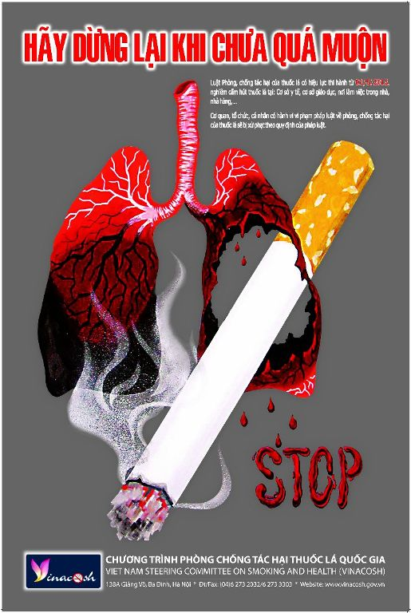
Các bạn thân mến.

Ai cũng biết hút thuốc lá có hại cho sức khoẻ. Tuy nhiên, tỷ lệ người hút thuốc lá đang có xu hướng tăng lên, đặc biệt ở các nước đang phát triển. Có nhiều nguyên nhân khác nhau, nhưng đa số là do sự hiểu biết một cách cụ thể về tác hại của khói thuốc lá còn hạn chế, kiến thức chưa đầy đủ. Điều đó xuất phát từ việc thiếu các biện pháp tuyên truyền giáo dục về thuốc lá và tác hại của thuốc lá đối với sức khoẻ con người.
Qua phân tích cho thấy, khói thuốc lá chứa trên 4000 hoá chất, trong đó có 43 hoá chất là nguyên nhân gây ung thư, nguy hiểm nhất là chất hắc ín, Nicotin, chất gây nghiện... Ngoài ra, trong khói thuốc lá còn có nhiều chất kích thích khối u, kích thích gây viêm nhiễm đường hô hấp, gây tổn thương trong lòng mạch máu.
Khi hút thuốc lá, khói thuốc qua phổi ngấm vào máu, tích luỹ lâu ngày trở thành điều kiện và nguyên nhân gây nên các bệnh sau:
- Bệnh tim mạch: chiếm hàng đầu trong các bệnh do khói thuốc: tạo ra mảng xơ vữa, tổn thương lòng mạch, gây viêm tắc mạch máu, gây đau nhức chân tay, nhồi máu cơ tim, xuất huyết não, giảm trí nhớ, giảm trí thông minh và khả năng học tập...
- Bệnh ung thư: Chủ yếu là ung thư phế quản phổi (chiếm 90%), ung thư vòm họng, miệng, thực quản (hút thuốc kèm theo uống rượu, nguy cơ ung thư vòm họng rất cao), ung thư ruột... Ở người hút thuốc, bệnh ung thư dễ phát triển hơn so với người không hút thuốc.
- Bệnh hô hấp: Bệnh phổi mãn tính, tắc nghẽn thông khí, viêm phế quản mãn tính. Đặc biệt ở người hút thuốc còn gây ô nhiễm không khí và ảnh hưởng tới môi trường, những người xung quanh hít phải cũng bị nhiễm độc, nguy hiểm nhất là đối với các cháu nhỏ.
- Bệnh răng và lợi: Viêm loét, cao răng, các mảng bám vào răng làm cho răng dễ bị lung mủ, dễ rụng tự nhiên hơn.
- Các bệnh khác: Tăng nguy cơ loãng xương gây đau nhức thân thể, khó ngủ và giảm thể lực cơ thể do thiếu ôxy mãn tính.
- Đối với nam giới: Giảm số lượng và chất lượng tinh trùng, dễ dẫn đến vô sinh.
- Đối với phụ nữ và bào thai: Tăng nguy cơ ung thư tử cung, rối loạn kinh nguyệt, ung thư vú, dị dạng thai nhi. Nguy cơ bị thiếu cân sẽ cao gấp 2 lần so với người không hút thuốc.
- Đối với trẻ em: Dễ bị còi xương, trí tuệ chậm phát triển, suy dinh dưỡng do bị giảm tiết sữa ở người mẹ.
Lợi ích đối với sức khoẻ khi bỏ thuốc lá: Cơ thể sẽ không còn tích luỹ chất độc, loại từ nguyên nhân và điều kiện gây các bệnh đã nêu trên. Nếu bỏ thuốc trước tuổi 50 sẽ giảm được 50% nguy cơ chết trước 65 tuổi, giảm 50% nguy cơ tử vong do bệnh tim mạch sau khi bỏ thuốc được 1 năm, giảm 50% nguy cơ mắc bệnh ung thư phổi sau khi bỏ thuốc 10 năm.
Phong trào "Toàn dân đoàn kết xây dựng đời sống văn hoá", xây dựng Làng văn hoá sức khoẻ là một nhu cầu rất quan trọng, nằm trong Chiến lược Chăm sóc và Bảo vệ sức khoẻ nhân dân đang được các cấp, các ngành rất quan tâm và nhân dân nhiệt tình ủng hộ. Phòng chống tác hại của thuốc lá, vì sức khoẻ cộng đồng và vì tương lai con em chúng ta: Hãy nói không với thuốc lá.

